Администрация Андреево-Мелентьевского сельского поселения
ПОСТАНОВЛЕНИЕ
с. Андреево-Мелентьево
«_17_»_01_2012г. № _1_
«Об утверждении перечня объектов муниципальной собственности для проведения встреч зарегистрированных кандидатов, их доверенных лиц, представителей политических партий с избирателями»
В соответствии со ст.53 Федерального закона от 12.06.2002 г.№ 67-ФЗ « Об основных гарантиях избирательных прав и права на участие в референдуме граждан Российской Федерации»,
ПОСТАНОВЛЯЮ:
1 .Утвердить перечень объектов муниципальной собственности для проведения встреч зарегистрированных кандидатов, их доверенных лиц, представителей политических партий с избирателями :
- помещение муниципального учреждения культуры - Родионовский
сельский клуб, хутор Родионовка, ул.Ленина,51, телефон-45-1-73
- помещение муниципального учреждения культуры- Марьевский сельский
клуб , с.Марьевка, ул.Ленина, 100, телефон - 45-1-48
- помещение муниципального учреждения культуры - Андреево-
Мелентьевский сельский Дом культуры , п.Сухосарматка, ул.Садовая,14,
телефон -33-2-29

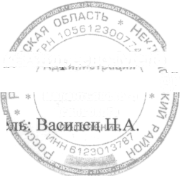
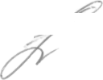
И.о.Главы Андреево-Мелентьевского

сельскотфгпоселшйй ^^ Л.Н.Лищенко
Мелентьевского сельского
Исполнит т.33-2-35

